***Процессно-событийная модель***:

χ позволяет выявлять взаимосвязи между организационной и функциональной моделями;

χ отражает последовательность функциональных шагов (действий) в рамках одного бизнес-процесса, которые выполняются организационными единицами, а также ограничения по времени, налагаемые на отдельные функции.

**Процессные модели** представляют собой перечень основных и вспомогательных бизнес-процессов предприятия (см. табл. 2.6) с их подробным описанием (цели, участники, взаимосвязи и т.д.), а также со следующими описаниями:

* •  инициирующих событий, включая логические условия их выполнения
* •  выполняемых функций с указание участников информационных проектов;
* •  событийных связей между бизнес-процессов и иерархии бизнес-процессов;
* •  входных и выходных данных.  
  Модель предназначена для описания алгоритма выполнения процесса

последовательности функций, управляемых событиями.  
При этом каждая функция должна инициироваться и завершаться событием

(или несколькими), иметь лицо, ответственное за ее выполнение и входную и выходную информацию.

Одно событие может инициировать выполнение одновременно нескольких функций, и, наоборот, функция может быть результатом наступления нескольких событий и функций. Для такого ветвления процесса используются логические операторы *(«и», «или», «исключающие или»*) (см. табл. 2.7), а в модели ЕРС их называют *точками принятия решений*.

Процессно-событийная модель, содержащая *расширенное* представление описания бизнес-процессов (например, наиболее полная информация о конкретных входных и выходных документах, или более подробные названия выполняемых функций и т.д.) относится к типу eEPC.

Таблица 2.6

**Наименование объекта с его графическим представлением**

|  |  |  |  |
| --- | --- | --- | --- |
| ***No п/п*** | **Наименование** | **Описание** | **Графическое представление** |
| **1** | ***Документ***  *(document)* | Объект, отражающий реальные носители информации, например, бумажный документ | page36image31432208 |
| **2** | ***IT-система***  *(IT system)*  page36image20893248 | Объект отражает реальную прикладную систему | page36image31432624 |
| **3** | ***Функция***  *(function)* | Объект «Функция» служит для описания функций (работ), выполняемых подразде- лениями/ сотрудниками предприятия | page36image31432832 |
| **4** | ***Логическое «ИЛИ»***  *(XOR rule)*  page36image20899008 | Логический оператор, определяющий связи между событиями и функциями | page36image31433040 |
| **5** | ***Логическое исключающее «ИЛИ»*** *(OR rule)* | Логический оператор, определяющий связи между событиями и функциями | page36image31433456 |
| **6** | page36image20903808  ***Логическое «И»***  *(AND rule)*  page36image20904384 | Логический оператор, определяющий связи между событиями и функциями | page36image31433248 |
| **7** | ***Событие***  *(event)* | Объект «Событие» служит для описания реальных состояний системы, влияющих и управляющих выполнением функций | page36image31433664 |
| **8** | ***Стрелка связи между объектами*** *(connection)* | Объект описывает тип отношений между другими объектами | page36image20845632 |

Таблица 2.7

**Типы ветвлений и соединения процесса на модели типа *eEPC***

**2.6.1. Практическая работа по построению модели типа EPC**

На условном примере требуется разработать модель типа EPC для процесса *«Поиск поставщика»* (см. рис. 2.) по приведенным ниже ограничениям.

Основной целью компании «Спорт для всех» является расширить ассортимент

|  |  |  |  |
| --- | --- | --- | --- |
| **Типы ветвлений** | page37image31434704  **(«и»)** | page37image31434288  (**исключа- ющее «или»)** | page37image31435120  **(«или»)** |
| page37image31435328page37image31435536page37image20865472page37image20865664page37image31435744page37image20867968page37image31435952 | Функция выполняется, если наступили все события | Функция начинает выполняться тогда, когда наступает только одно из событий | Функция начинает выполняться, если хотя бы одно из событий наступает |
| page37image31436160page37image20867584page37image31436368page37image14195824page37image31436576page37image31436784 | После выполнения функции наступают все события | После выполнения функции наступает ровно одно из событий | После выполнения функций наступает хотя бы одно из событий |
| page37image31406720page37image31403808page37image31400272page37image20849280page37image20849472page37image20849664page37image31402768 | Событие наступает, когда выполнены обе функции | Событие наступает после выполнения ровно одной функции | Событие наступает после выполнения хотя бы одной функции |
| page37image31436992page37image20970496page37image31437616page37image20952576page37image20529152page37image20529344page37image20529536page37image31437824page37image31438032 | При наступлении событий обе функции выполняются  page37image20531264 | Не разрешено, поскольку событие не может принимать решения (только в функции принимают решения) | |

товаров в интернет-магазине для привлечения большего количество потребителей. Для этого компании необходимо также расширить список не только российских поставщиков, но и иностранных.

Также требуется разработать модель типа EPC для процесса *«Складирование и хранение товара на складе»* (см. рис. 2.7)*.*

**Рис. 2.6.** Пример модели ЕРС по поиску поставщика интернет-магазина «Спорт для всех»

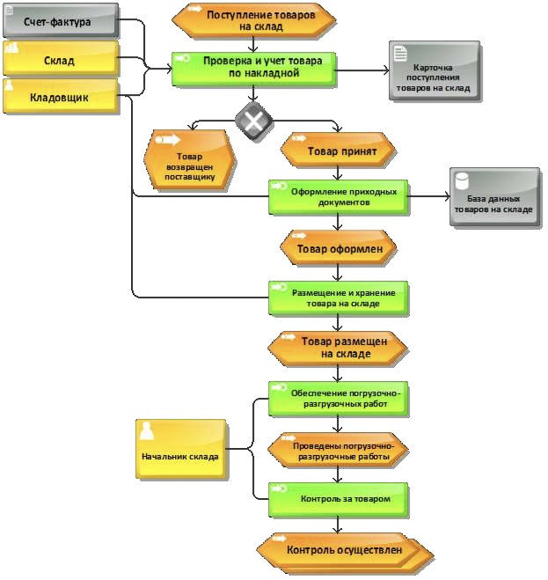

**Рис. 2.7.** Пример модели ЕРС по складированию и хранению товара на складе интернет-магазина «Спорт для всех»